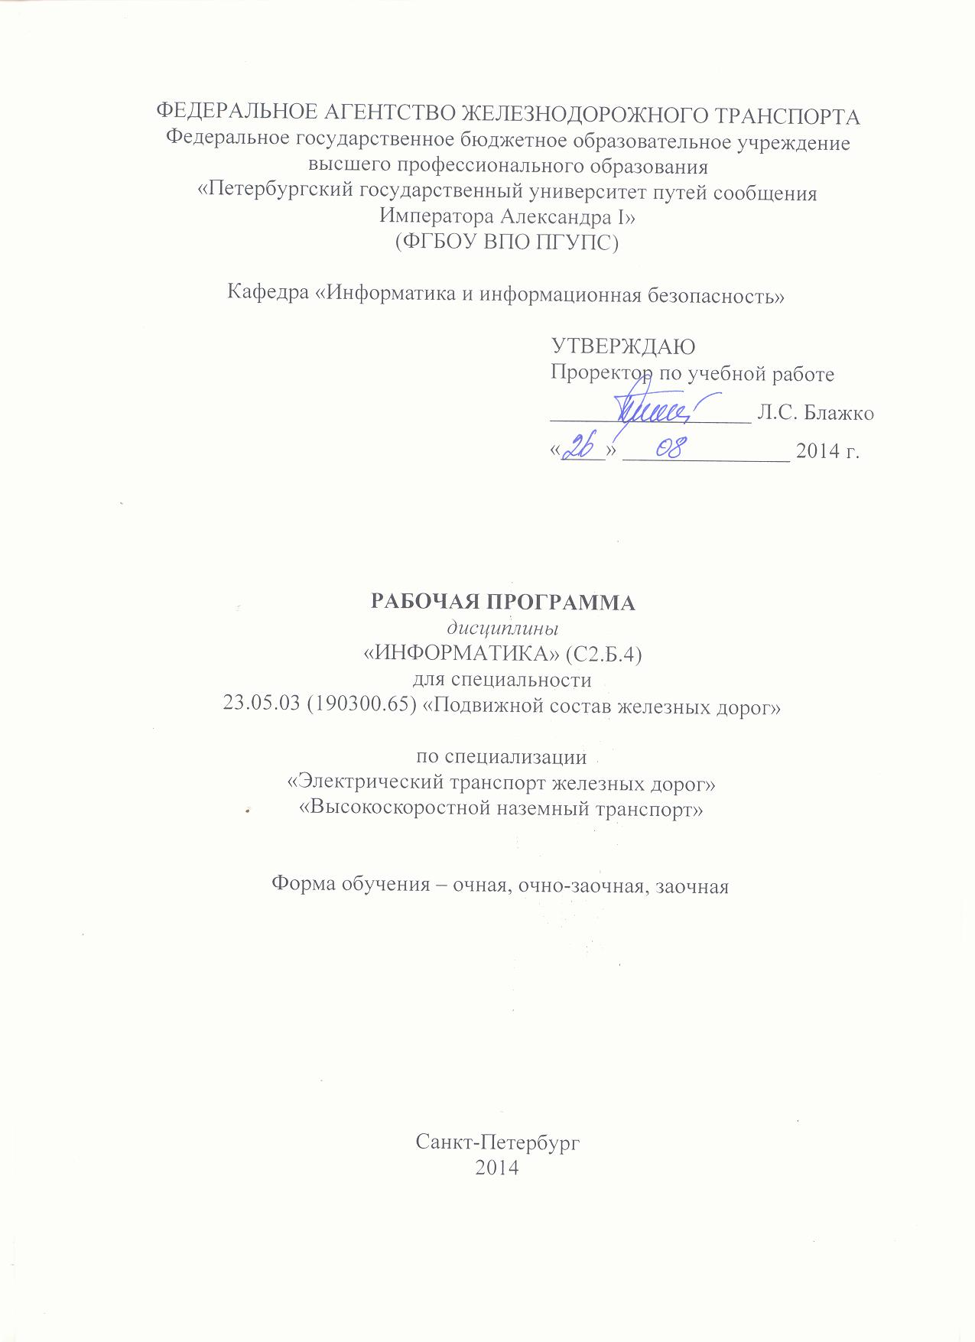
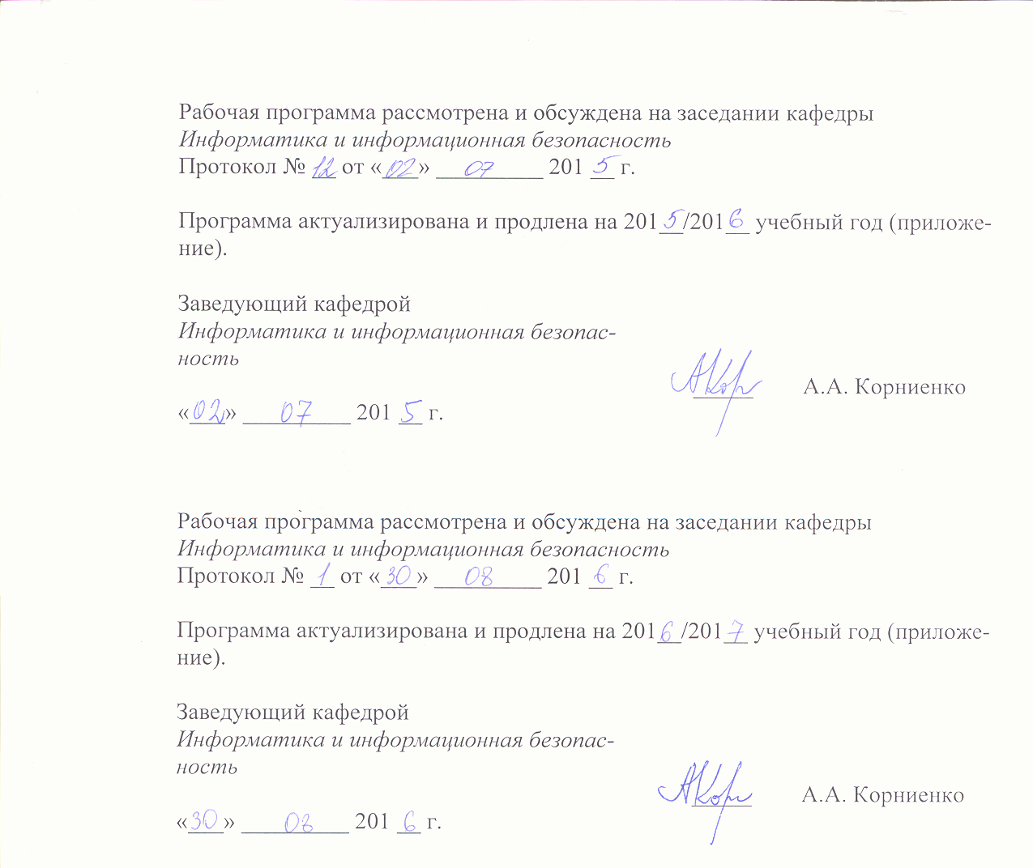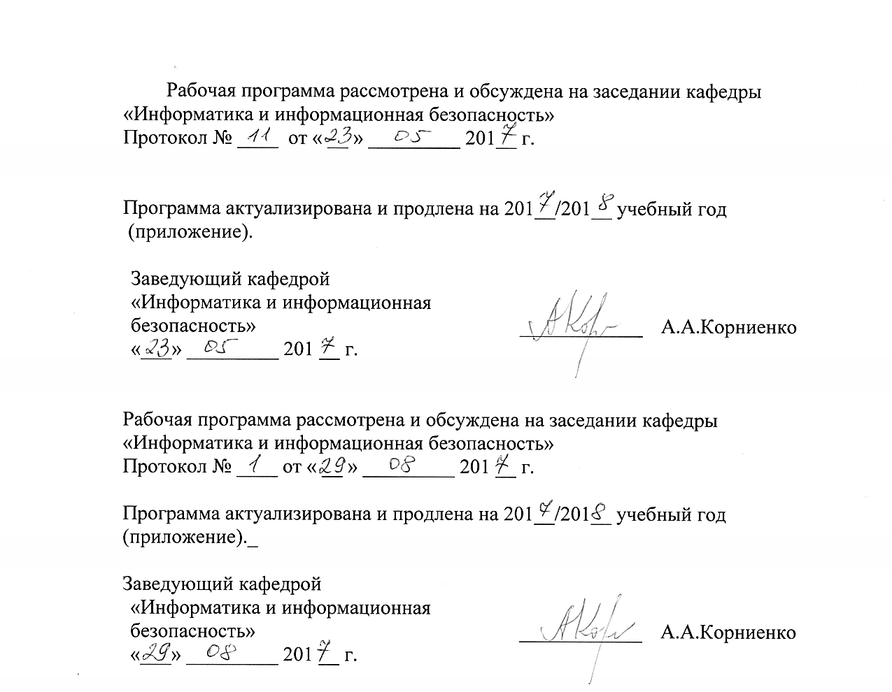

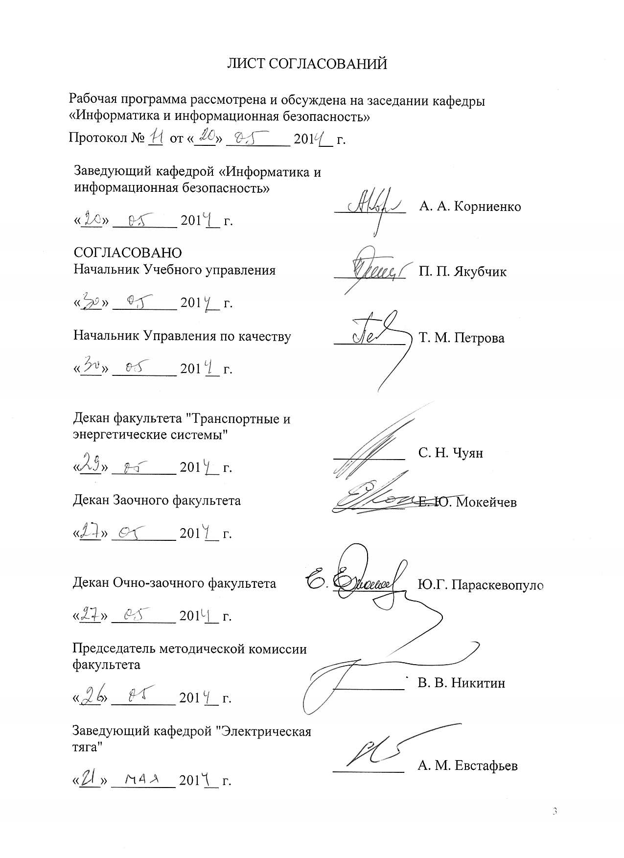

1. Цели и задачи дисциплины

Рабочая программа составлена в соответствии с ФГОС, утвержденным 17 января 2011г., приказ № 71 по специальности 23.05.03 (190300.65) «Подвижной состав железных дорог», по дисциплине «Информатика».
Целью изучения дисциплины «Информатика» (С2.Б.4) является расширение и углубление профессиональной подготовки в составе других базовых дисциплин цикла «Профессиональный цикл» в соответствии с требованиями, установленными федеральным государственным образовательным стандартом (приказ Минобрнауки России от 17.01.2011 № 71) для формирования у выпускника общекультурных и профессиональных компетенций, способствующих решению профессиональных задач в соответствии с видами профессиональной деятельности: научно-исследовательская, проектная, контрольно-аналитическая, организационно-управленческая, эксплуатационная и специализациями: «Электрический транспорт железных дорог», «Высокоскоростной наземный транспорт» .
Для достижения поставленной цели решаются следующие задачи:
- сформировать у студентов представления об информатике как фундаментальной научной дисциплине, изучающей вопросы проектирования и защиты современных автоматизированных информационных систем;
- дать студентам знания о значении информации в развитии современного информационного общества, об основных положениях теории информации и характеристиках информационных процессов;
- обучить студентов основам алгоритмизации и программирования как фундаментальной теоретической базы, используемой при разработке информационных технологий;
- изучить возможности использования электронной таблицы Excel и системы ведения баз данных Access как средства разработки баз данных, используемых в автоматизированных информационных системах;
- дать студентам представление о современных информационных технологиях, автоматизированных информационных системах и сетях передачи данных; средствах, методах и механизмах их защиты.

2. Перечень планируемых результатов обучения по дисциплине, соотнесенных с планируемыми результатами освоения основной образовательной программы
В результате освоения дисциплины обучающийся должен:
ЗНАТЬ:
- основы теории информации;
- технические и программные средства реализации информационных технологий;
- современные языки программирования, базы данных, программное обеспечение и технологии программирования.
УМЕТЬ:
- применять вычислительную технику для решения практических задач;
- использовать возможности вычислительной техники и программного обеспечения.
ВЛАДЕТЬ:
- основными методами работы на персональной электронно-вычислительной машине (ПЭВМ) с прикладными программными средствами.
Процесс изучения дисциплины направлен на формирование следующих профессиональных компетенций (ПК):
  - способностью приобретать новые математические и естественнонаучные знания, используя современные образовательные и информационные технологии (ПК-3);
  - способностью понимать сущность и значение информации в развитии современного информационного общества, сознавать опасности и угрозы, возникающие в этом процессе, соблюдать основные требования информационной безопасности, в том числе защиты государственной тайны и коммерческих интересов (ПК-4);
  - владением основными методами, способами и средствами получения, хранения и переработки информации, навыками работы с компьютером как средством управления информацией; автоматизированными системами управления базами данных (ПК-5);
  - способностью применять современные программные средства для разработки проектно-конструкторской и технологической документации (ПК-10).
3. Место дисциплины в структуре основной образовательной программы

Дисциплина «ИНФОРМАТИКА» (С2.Б.4) относится к базовой части математического и естественно-научного цикла и является обязательной.
Для ее изучения требуется предварительное освоение следующих дисциплин:
- С2.Б.1 «Математика»;
- «СТАНДАРТ СРЕДНЕГО (ПОЛНОГО) ОБЩЕГО ОБРАЗОВАНИЯ ПО ИНФОРМАТИКЕ И ИКТ» Минобразования России от 05.03.04 № 1089.
Дисциплина «ИНФОРМАТИКА» служит основой для изучения следующих дисциплин:
- С3.Б.14 Техническая диагностика подвижного состава;
- С2.Б.11 Информационные технологии и системы диагностирования при эксплуатации и обслуживании электроподвижного состава;
- С2.Б.8 Начертательная геометрия;
- С2.Б.9 Инженерная компьютерная графика;
- С3.В.ДВ.1.2 Цифровые системы управления;
- С3.В.ДВ.2.1 Имитационное моделирование тягового электрооборудования;
- С3.В.ДВ.2.2 Компьютерное моделирование электронных преобразователей электрического подвижного состава;
- С3.В.ОД.1 Компьютерный инжиниринг;
- С5.Н.1 Научно-исследовательская работа;
- С5.П.1 Производственная практика;
- С5.П.2 Преддипломная практика;
- Итоговая государственная аттестация.

4. Объем дисциплины и виды учебной работы

Для очной формы обучения, специализации: «Электрический транспорт железных дорог», «Высокоскоростной наземный транспорт»
Вид учебной работы | Всего часов | Семестр
 |  | I | II
Аудиторные занятия (всего)  В том числе:  - лекции (Л)  - практические занятия (ПЗ)  - лабораторные работы (ЛР)  - контроль самостоятельной работы (КСР) | 78  36  36  6 | 39  18  18  3 | 39  18  18  3
Самостоятельная работа (СРС) (всего) | 66 | 33 | 33
Форма контроля знаний |  | зачёт | зачет, КР
Общая трудоемкость: час / з. е. | 144/4 | 72/2 | 72/2
Количество часов в интерактивной форме | 34 | 16 | 18

Для очно-заочной формы обучения, специализация «Электрический транспорт железных дорог»:
Вид учебной работы | Всего часов | Семестр
 |  | I | II
Аудиторные занятия (всего)  В том числе:  - лекции (Л)  - практические занятия (ПЗ)  - лабораторные работы (ЛР)  - контроль самостоятельной работы (КСР) | 72  36  36 | 36  18  18 | 36  18  18
Самостоятельная работа (СРС) (всего) | 72 | 36 | 36
Подготовка к экзамену
Форма контроля знаний |  | зачёт | зачет, КР
Общая трудоемкость: час / з.е. | 144/4 | 72/2 | 72/2

Для заочной формы обучения, специализация «Электрический транспорт железных дорог»:
Вид учебной работы | Всего часов | Курс
 |  | I
Аудиторные занятия (всего)  В том числе:  - лекции (Л)  - практические занятия (ПЗ)  - лабораторные работы (ЛР)  - контроль самостоятельной работы (КСР) | 12  8  2  2  4 | 12  8  2  2  4
Самостоятельная работа (СРС) (всего) | 128 | 128
Контроль (Эк + Зачёт), час | 4 | 4
Курсовая работа, шт. | 1 | 1
Подготовка к экзамену
Форма контроля знаний | зачет, КР | зачет, КР
Общая трудоемкость: час / з.е. | 144/4 | 144/4
Количество часов в интерактивной форме | 4 | 4

5. Содержание и структура дисциплины

5.1 Содержание дисциплины
№  п/п | Наименование раздела дисциплины | Содержание раздела
1 | Введение в информатику. Основы теории информации. | Цели и задачи изучения дисциплины «Информатика». Сигналы и данные. Данные и методы. Понятие об информации. Свойства информации. Операции с данными. Кодирование данных.
2 | Технические и программные средства реализации информационных процессов. | История развития средств вычислительной техники. Классификация компьютеров. Архитектура компьютера. Устройство ПК. Программное обеспечение. Системное программное обеспечение. Операционные системы персональных компьютеров, функции операционной системы Windows 7.
3 | Современные языки и системы программирования. | Среда программирования Visual Basic. Создание проекта. Основные элементы управления. Свойства элементов. События. Константы, переменные. Типы данных. Процедуры. Функции.
4 | Основы алгоритмизации и программирования. Основные алгоритмические структуры. | Последовательность разработки информаци-онных технологий решения задач. Понятие алгоритма и программы. Схема алгоритма. Основные алгоритмические структуры. СЛЕДОВАНИЕ, РАЗВИЛКА, ЦИКЛ. Реализация алгоритмов в среде программирования Visual Basic.
5 | Основы алгоритмизации и программирования. Производные алгоритмические структуры. | Производные алгоритмические структуры НАКОПЛЕНИЕ, ПОИСК, ЗАПОЛНЕНИЕ. Реализация алгоритмов на языке программирования Visual Basic.
6 | Прикладное программное обеспечение Электронная таблица Microsoft Excel. | Пакеты прикладных программ. Пакет MS Office. Электронная таблица Microsoft Excel. Основные понятия. Типы данных. Заполнение ячеек значениями рядов данных. Ввод формул. Ссылки. Типы адресации. Редактирование и форматирование содержимого ячеек. Работа с функциями. Графики и диаграммы. Работа со списками данных. Анализ данных. Создание и редактирование макросов. Назначение макросов объектам.
7 | Прикладное программное обеспечение. Система управления базами данных Microsoft Access. | Основные понятия. Базы данных. Реляционная база данных. Обзор систем управления базами данных (СУБД). СУБД MS Access. Типы данных. Объекты базы данных. Создание таблиц и межтабличных связей. Поиск данных с помощью запросов. Обновление, добавление и удаление данных с помощью запросов. Способы создания, редактирования и форматирования форм. Способы создание, редактирование и форматирование отчетов.
8 | Решение инженерных задач с помощью математического пакета MathCad. | Среда программирования. Создание и редактирование документов. Выполнение математических расчетов. Построение графиков. Работа с массивами данных.
9 | Компьютерные сети. | Основные понятия. Технологии передачи данных. Локальные и глобальные сети: принципы построения, архитектура, основные компоненты, их назначение и функции. Глобальная сеть Internet. Служба World Wide Web (WWW). Поиск информации.
10 | Основы информационной безопасности. | Понятие об информационной безопасности Основные понятия и определения. Угрозы безопасности. Методы защиты информации. Основные требования информационной безопасности, в том числе защита государственной тайны и коммерческих интересов.

5.2 Разделы дисциплины и виды занятий

Для очной формы обучения, специализации: «Электрический транспорт железных дорог», «Высокоскоростной наземный транспорт»:
№ п/п | Наименование разделов дисциплины | Л | ПЗ | ЛР | СРС | Всего
1 | 2 | 3 | 4 | 5 | 6 | 7
1 | Введение в информатику. Основы теории информации. | 2 |  |  | 2 | 4
2 | Технические и программные средства реализации информационных процессов. | 2 |  | 2 | 2 | 6
3 | Современные языки и системы программирования. | 2 |  | 2 | 2 | 6
4 | Основы алгоритмизации и програм-мирования. Основные алгоритмические структуры. | 6 |  | 8 | 12 | 26
5 | Основы алгоритмизации и программирования. Производные алгоритмические структуры. | 6 |  | 10 | 12 | 28
6 | Прикладное программное обеспечение Электронная таблица Microsoft Excel. | 6 |  | 8 | 8 | 22
7 | Прикладное программное обеспечение. Система управления базами данных Microsoft Access. | 6 |  |  | 16 | 22
8 | Решение инженерных задач с помощью математического пакета MathCad. | 2 |  | 6 | 8 | 16
9 | Компьютерные сети. | 2 |  |  | 2 | 4
10 | Основы информационной безопасности. | 2 |  |  | 2 | 4

Для очно-заочной формы обучения , специализация «Электрический транспорт железных дорог»:
№ п/п | Наименование разделов дисциплины | Л | ПЗ | ЛР | СРС | Всего
1 | 2 | 3 | 4 | 5 | 6 | 7
 | Введение в информатику. Основы теории информации. | 2 |  |  | 8 | 10
 | Технические и программные средства реализации информационных процессов. | 2 |  | 2 | 2 | 6
 | Современные языки и системы программирования. | 2 |  | 2 | 2 | 6
 | Основы алгоритмизации и программирования. Основные алгоритмические структуры. | 6 |  | 8 | 8 | 22
 | Основы алгоритмизации и программирования. Производные алгоритмические структуры. | 6 |  | 10 | 10 | 26
 | Прикладное программное обеспечение Электронная таблица Microsoft Excel. | 6 |  | 8 | 16 | 30
 | Прикладное программное обеспечение. Система управления базами данных Microsoft Access. | 6 |  |  | 18 | 24
 | Решение инженерных задач с помощью математического пакета MathCad. | 2 |  | 6 | 4 | 12
 | Компьютерные сети. | 2 |  |  | 2 | 4
 | Основы информационной безопасности. | 2 |  |  | 2 | 4

Для заочной формы обучения, специализация «Электрический транспорт железных дорог»:
№ п/п | Наименование разделов дисциплины | Л | ПЗ | ЛР | СРС | Всего
1 | 2 | 3 | 4 | 5 | 6 | 7
 | Введение в информатику. Основы теории информации. Технические и программные средства реализации информационных процессов. | 2 |  |  | 10 | 12
 | Основы алгоритмизации и программирова-ния. Основные алгоритмические структуры. | 2 |  |  | 16 | 18
 | Прикладное программное обеспечение Электронная таблица Microsoft Excel. | 2 | 2 |  | 40 | 44
 | Прикладное программное обеспечение. Система управления базами данных Microsoft Access. | 2 |  | 2 | 44 | 48
 | Решение инженерных задач с помощью математического пакета MathCad. | 2 |  |  | 8 | 10
 | Компьютерные сети. Основы информаци-онной безопасности. | 2 |  |  | 10 | 12

6. Перечень учебно-методического обеспечения для самостоятельной работы обучающихся по дисциплине

№ п/п | Наименование раздела | Перечень учебно-методического обеспечения
 | Введение в информатику. Основы теории информации. | Сырецкий, Г. А. Информатика. Том I. Основы информатики и вычислительной техники: Учебник для ВУЗов. – СПб.: БХВ-ПЕТЕРБУРГ, 2012. - 832 с.
 | Технические и программные средства реализации информационных процессов. | Яшин В. Н. Информатика: аппаратные средства персо-нального компьютера. – М.: Инфра-М, 2008. – 254 с.  Гагарина Л. Г. Технические средства информатизации. – М.: Форум, 2010.
 | Современные языки и системы программирования. | Современные операционные системы. 3-е изд., Таненбаум Э. – СПб.: Питер, 2010.
 | Основы алгоритмизации и программирования. Основные алгоритмические структуры. | Информатика: базовый курс: учеб. пособие / ред.: С. В. Симонович. - 2-е изд. - М.; СПб.; Нижний Новгород: Питер, 2010. – 639 с.: ил. - (Учебник для вузов).  Байдина, Н. В. Основы системы программирования Visual Basic: учеб. пособие / Н.В. Байдина, Н. Ф. Костянко. – СПб.: ПГУПС, 2008. – c. 108. – 600 экз.
 | Основы алгоритмизации и программирования. Производные алгоритмические структуры.
 | Прикладное программное обеспечение Электронная таблица Microsoft Excel. | Хлебников, А. А. Информатика: учебник. – Ростов-на-Дону: Феникс, 2014. – 444 с  Байдина, Н. В. Автоматизация работы в Excel: учеб. пособие / Н. В. Байдина, Н. Ф. Костянко. – СПб.: ПГУПС, 2004. с. 75. – 500 экз..
 | Прикладное программное обеспечение. Система управления базами данных Microsoft Access. | Информатика: базовый курс: учеб. пособие / ред.: С. В. Симонович. - 2-е изд. - М.; СПб.; Нижний Новгород: Питер, 2010. – 639 с.: ил. - (Учебник для вузов).
 | Решение инженерных задач с помощью математического пакета MathCad. | Кирьянов, Д. Самоучитель MathCad 2001. – СПб.: БХВ-ПЕТЕРБУРГ, 2002. – 543 с.  Основы работы с математическим пакетом MathCad. Метод. указания / Н. В. Байдина, Н. Ф. Костянко – СПб.: ПГУПС, 2003. с. 25 – 600 экз.
 | Компьютерные сети. | Олифер В. Г., Олифер Н. А. Компьютерные сети. Принципы, технологии, протоколы. – СПб.: Питер, 2010. – 943 с.
 | Основы информационной безопасности. | Тихонов В. А. Информационная безопасность: концептуальные, правовые, организационные и технические аспекты: Учебное пособие / В. А. Тихонов, В. В. Райх. – М.: Гелиос АРВ, 2012. – 528 с.

7. Фонд оценочных средств для проведения текущего контроля успеваемости и промежуточной аттестации обучающихся по дисциплине

Фонд оценочных средств по дисциплине «Информатика» (С2.Б.4) является неотъемлемой частью рабочей программы и представлен отдельным документом, рассмотренным на заседании кафедры «Информатика и информационная безопасность» и утверждённым заведующим кафедрой.

8. Учебно-методическое и информационное обеспечение дисциплины
Все обучающиеся имеют доступ к электронным учебно-методическим комплексам (ЭУМК) по изучаемой дисциплине согласно персональным логинам и паролям.
Каждый обучающийся обеспечен доступом к электронно-библиотечной системе (ЭБС) через сайт Научно-технической библиотеки Университета http://library.pgups.ru/, содержащей основные издания по изучаемой дисциплине.
ЭБС обеспечивает возможность индивидуального доступа для каждого обучающегося из любой точки, в которой имеется доступ к сети Интернет.

8.1 Перечень основной учебной литературы, необходимой для освоения дисциплины:
- Федеральный закон от 27 июля 2006 г. N 149-ФЗ "Об информации, информационных технологиях и о защите информации" Система ГАРАНТ: http://base.garant.ru/12148555/#ixzz3Q6X8uNTJ.
- Универсальная общественная лицензия GNU. Версия 2, 1991 г: http://citforum.ru/operating_systems/articles/gpl_rus.shtml #SEC1
- Хлебников, А. А. Информатика: учебник. – Ростов-на-Дону: Феникс, 2014. – 444 с.
- Сырецкий, Г. А. Информатика. Том I. Основы информатики и вычислительной техники: Учебник для ВУЗов. – СПб.: БХВ-ПЕТЕРБУРГ, 2012. – 832 с.
- Щербакова, Т. Ф. Вычислительная техника и информационные технологии / Т. Ф. Щербакова и др. – М.: ИЦ АКАДЕМИЯ, 2012. – 304 с.
- Современные операционные системы. 3-е изд., Таненбаум Э. СПб.: Питер, 2010.
- Гагарина, Л. Г. Технические средства информатизации. – М.: Форум, 2010.
- Олифер, В. Г., Олифер Н. А. Компьютерные сети. Принципы, технологии, протоколы / В. Г. Олифер, Н. А. Олифер. – СПб.: Питер, 2010. – 943 с.
- Информатика: базовый курс: учеб. пособие / ред.: С. В. Симонович. - 2-е изд. - М.; СПб.; Нижний Новгород: Питер, 2010. – 639 с.: ил. - (Учебник для вузов).
- Тихонов В. А. Информационная безопасность: концептуальные, правовые, организационные и технические аспекты: Учебное пособие / В. А. Тихонов, В. В. Райх. – М.: Гелиос АРВ, 2012. – 528 с., ил.
8.2 Перечень дополнительной учебной литературы, необходимой для освоения дисциплины:
- Яшин В. Н. Информатика: аппаратные средства персонального компьютера. – М.: Инфра-М, 2008. – 254 с.
- Кирьянов, Д. Самоучитель MathCad 2001. – СПб.: БХВ-ПЕТЕРБУРГ, 2002. – 543 с.
- Романова, Ю. Д. и др. Информатика и информационные технологии. Конспект лекций. – М.: Эксмо, 2009.
- Тихомиров, А. Н. Microsoft Office 2007. Все программы пакета. Самоучитель 2-е изд. / А. К. Прокди, В. П. Колосков, И. А. Клеандрова и др. – СПб.: Наука и техника, 2009.
- Кудинов, Ю. И. Практикум по основам современной информатики [Электронный ресурс]: учебное пособие по курсу "Основы современной информатики" / Ю. И. Кудинов, Ф. Ф. Пащенко, А. Ю. Келина. – СПб; М; Краснодар: Лань, 2011. с. 350.
- Основы информационных технологий [Электронный ресурс]: [учеб. пособие для вузов] / Г. И. Киреева [и др.]; под ред. В. Ф. Макарова. - М.: ДМК Пресс, 2010. с. 272.
8.3 Перечень ресурсов информационно-телекоммуникационной сети «Интернет», необходимых для освоения дисциплины:
- http://base.garant.ru
- http://citforum.ru
- http://library.pgups.ru
- http://www.rgub.ru
- http://www.gpntb.ru
- http://www.exponenta.ru
- Справочные системы к программам пакета Microsoft Office 2007 и сайт http://www.microsoft.com
- Библиотека учебных курсов Microsoft www.microsoft.com/Rus/ Msdnaa/Curricula/
- Открытые системы: издания по информационным технологиям www.osp.ru
8.4 Методические указания для обучающихся по освоению дисциплины:
- Байдина, Н. В. Основы работы с текстовым процессором Word 2007: учеб. пособие / Н. В. Байдина, Н. Ф. Костянко. – СПб.: ПГУПС, 2010. – 75 с.: ил. – 100 экз.
- Практикум по информатике: метод. указания / А. Б. Немцов, В. И. Носонов. – СПб.: ПГУПС, 2011. – 43 с.: ил. - Библиогр.: с. 43. – 100 экз.
- Байдина, Н. В. Основы системы программирования Visual Basic: учеб. пособие / Н. В. Байдина, Н. Ф. Костянко. – СПб.: ПГУПС, 2008. – c. 108. – 600 экз.
- Байдина, Н. В. Автоматизация работы в Excel: учеб. пособие / Н. В. Байдина, Н. Ф. Костянко. – СПб.: ПГУПС, 2004. с. 75. – 500 экз.
- Костянко, Н.Ф. Применение системы программирования Visual Basic for Application при проектировании информационных технологий на железнодорожном транспорте в приложении Excel: учеб. пособие для вузов ж.-д. транспорта / Н.Ф. Костянко, Н. В. Байдина. – М.: Маршрут, 2006. c. 122. – 3000 экз.
- Проектирование и создание базы данных. Метод. Указания к курсовой работе / Ю. А. Лавров, Л. М. Юферева. – СПб.: ПГУПС, 2015. с. 24. – 100 экз.
- Система управления базами данных Access. Метод. указания / А. В. Абросимов. – СПб.: ПГУПС, 2003. с. 37 – 1000 экз.
- Основы работы с математическим пакетом MathCad. Метод. указания / Н. В. Байдина, Н. Ф. Костянко – СПб.: ПГУПС, 2003. с. 25 – 600 экз.
- Учебник по информатике. [Электронный ресурс] / А. И. Дергачёв [и др.];. – СПб.: ПГУПС, 2015. – с. 272.

9. Перечень информационных технологий, используемых при осуществлении образовательного процесса по дисциплине, включая перечень программного обеспечения и информационных справочных систем
Перечень информационных технологий, используемых при осуществлении образовательного процесса по дисциплине «ИНФОРМАТИКА» (С2.Б.4):
- технические средства (компьютерная техника и средства связи (персональные компьютеры, проектор, интерактивная доска);
- методы обучения с использованием информационных технологий (компьютерное тестирование, демонстрация мультимедийных материалов, компьютерный лабораторный практикум);
- перечень Интернет-сервисов и электронных ресурсов (поисковые системы, электронная почта, профессиональные, тематические чаты и форумы, системы аудио и видео конференций, онлайн-энциклопедии и справочники, электронные учебные и учебно-методические материалы).

Кафедра «Информатика и информационная безопасность» обеспечена необходимым комплектом лицензионного программного обеспечения:
- Microsoft Windows 7;
- Microsoft Office 2007, 2010, 2013;
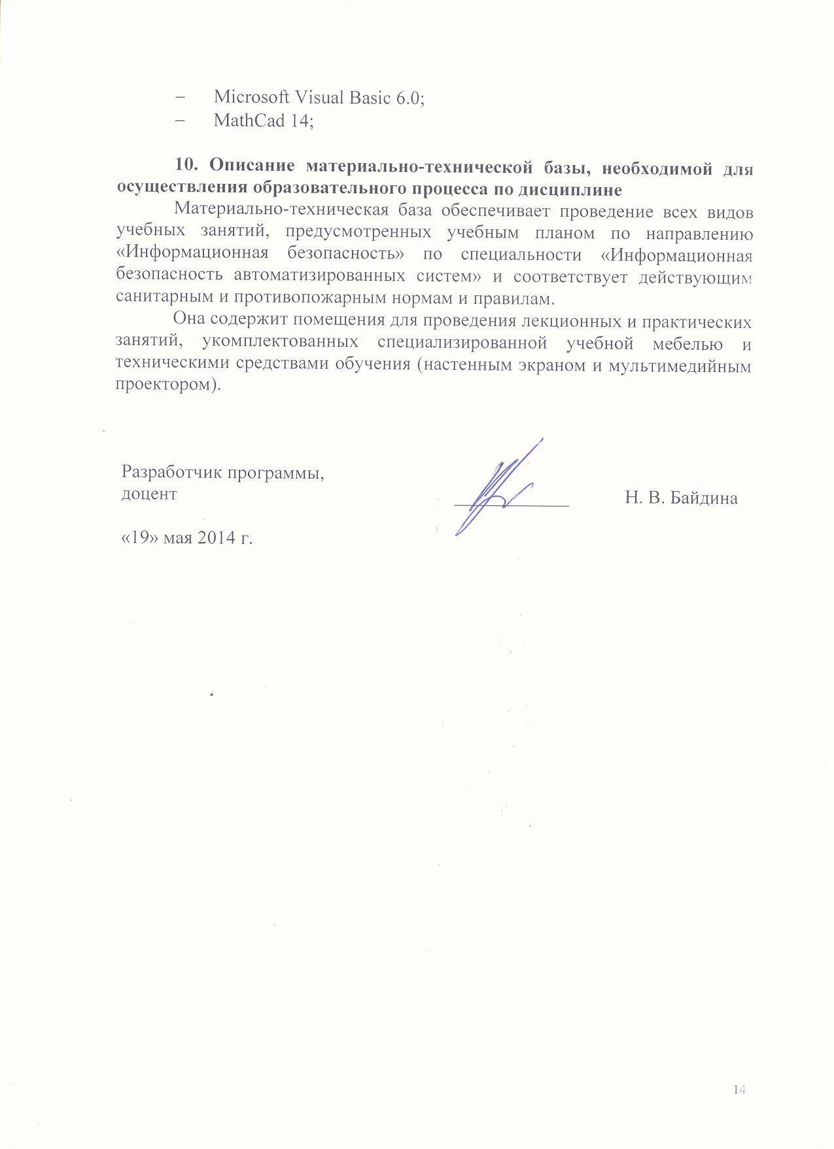

Приложение №1

ЛИСТ АКТУАЛИЗАЦИИ РАБОЧЕЙ ПРОГРАММЫ

Рабочая программа по дисциплине «Информатика» (С2.Б.4) на 2015/2016 учебный год в части необходимого комплекта лицензионного программного обеспечения актуализирована без изменений «02» июля 2015 г.

Разработчик программы, ассистент |  | Н.А.Шедько
«02» июля 2015 г.

Приложение № 2

ЛИСТ АКТУАЛИЗАЦИИ РАБОЧЕЙ ПРОГРАММЫ

Рабочая программа по дисциплине «Информатика» (С2.Б.4) на 2016/2017 учебный год в части необходимого комплекта лицензионного программного обеспечения актуализирована без изменений «30» августа 2016 г.

Разработчик программы, старший преподаватель |  | Н.А.Шедько
«30» августа 2016 г.

